***Коляда Оксана Юріївна****,*

*кандидат технічних наук, доцент,*

*Полтавський політехнічний фаховий коледж*

*Національного технічного університету*

*«Харківський політехнічний інститут», місто Полтава*

*ORCID: 0000-0003-3925-0499*

***Поліщук Валентина Миколаївна****,*

*кандидат технічних наук, доцент,*

*Харківський національний університет міського*

*господарства ім. О.М. Бекетова, місто Харків*

*ORCID.0000-0002-7059-1454*

***Ландар Ярослав Вячеславович,***

*Полтавський політехнічний фаховий коледж*

*Національного технічного університету*

*«Харківський політехнічний інститут», місто Полтава*

**СТВОРЕННЯ ЕФЕКТИВНИХ РЕГУЛЮЄМИХ** **УСТАНОВОК ЗОВНІШНЬОГО ОСВІТЛЕННЯ**

Створення ефективних регулюємих установок зовнішнього освітлення є важливою проблемою у зв’язку з необхідністю підвищення якості освітлення і зменшення числа дорожньо-транспортних пригод в нічний час та з нагальними вимогами щодо економії електроенергії.

Більш перспективною є система регулювання режиму шляхом зміни форми напруги живлення розрядних ламп (РЛ). Потужність, що споживають лампи, може регулюватись, якщо вони живляться через баласти індуктивного типу і не містять в колах живлення баластних конденсаторів. Важливою перевагою цього методу є те, що на відміну від всіх інших методів, де в процесі регулювання режимів суттєво змінюється колірна температура і індекс кольоропередачі випромінення, при регулюванні зміною форми напруги живлення практично не відбувається зміна колірних характеристик випромінення. Крім того, при визначенні найбільш ефективного способу керування світловим потоком ламп, необхідно враховувати ступінь лінійності робочої характеристики. Вибір оптимальної схеми керування освітлювальною установкою (ОУ) повинен здійснюватись на базі комплексного урахування усіх цих факторів. В даній роботі проведено дослідження можливості побудови регулятора яскравості розрядних ламп високого тиску з діапазоном регулювання від 50 до 100 %.

На рисунку 1,а наведена схема запропонованого групового імпульсно-фазового регулятора з резистивним баластом для підтримання розряду в лампі великої потужності. Робота схеми відбувається наступним чином.

В сталому режимі відбувається імпульсно-фазове регулювання яскравості РЛ шляхом зміни тривалості провідного стану симістора VS на протязі напівперіоду коливань мережної напруги U за допомогою блоку керування (БК). Елементи схеми L, Ro забезпечують існування розряду в РЛ при ввімкненому симісторі VS; конденсатор Ск виконує функцію компенсації реактивної потужності.

Проаналізуємо роботу схеми при умовах, що:

* струми в паралельно з’єднаних РЛ розподілені рівномірно:

іл1 = іл2 = іл3=…iлn; (1)

* РЛ мають ідентичні робочі параметри;
* форма напруги на РЛ прямокутна з амплітудою Uл;
* дроселі без активних втрат і з лининою індуктивністю.

При ввімкненому симісторі VS процес в схемі можна описати рівняннями [1]:

Umsin(ωt+φ) – Uл = Roi + L(diл/dt), (2)

де: i = niл, i=io, it=0,

L = L1 = L2 =…= Ln; n = 1; 2; 3; n – число РЛ в ОУ;

де: іл, Uл – струм і напруга лампи,

ψ – кут включення симістора VS.

Робота схеми групового регулятора яскравості пояснюється діаграмою на рисунку 1,б.

Рішення з нульовою початковою умовою іл(0) = 0 визначаємо у вигляді:

і = Um/Ro{[sin(ωt+φ) – ωτcos(ωt+φ)]/[1+(ωτ)2]- ν +a∙exp(-t/τ)}, (3)

В даному випадку виконується умова: (ωτ)2 << 1,

тоді отримуємо: i ≈ (Um/Ro)[sin(ωt+φ) - ν]. (4)

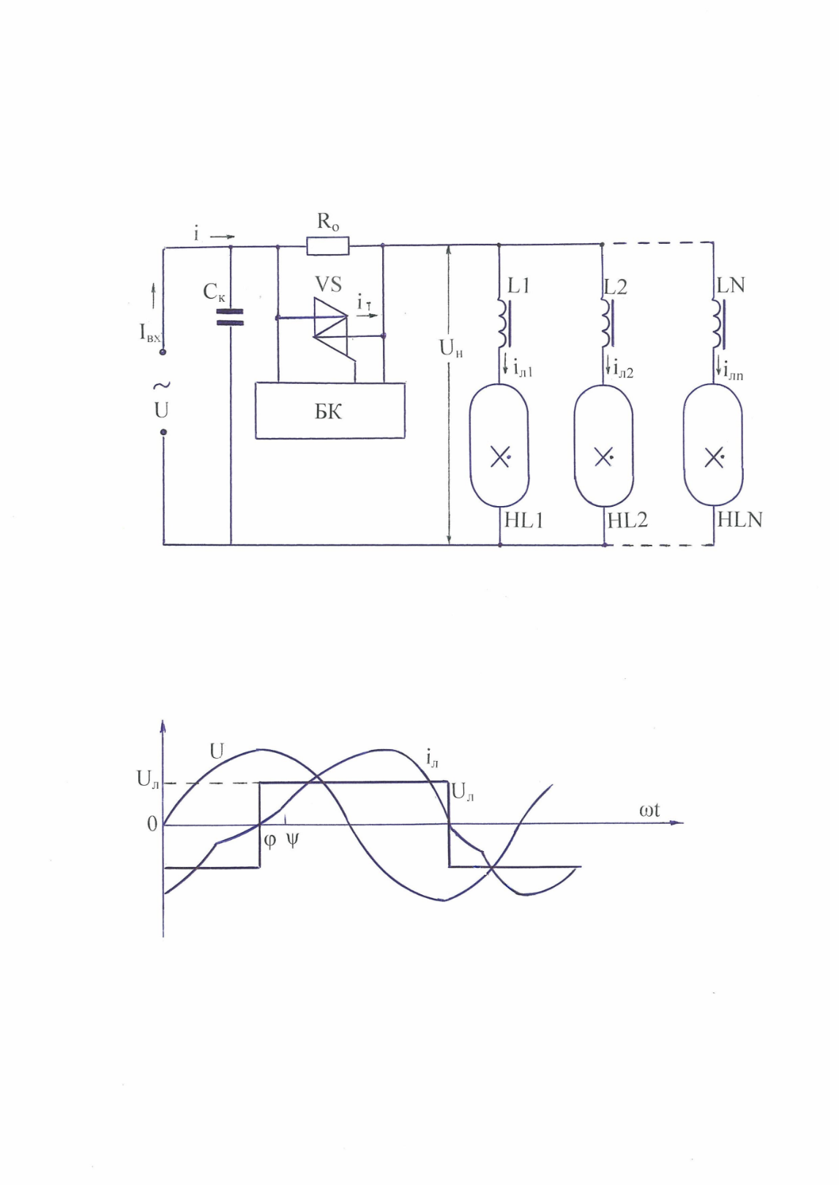

а)

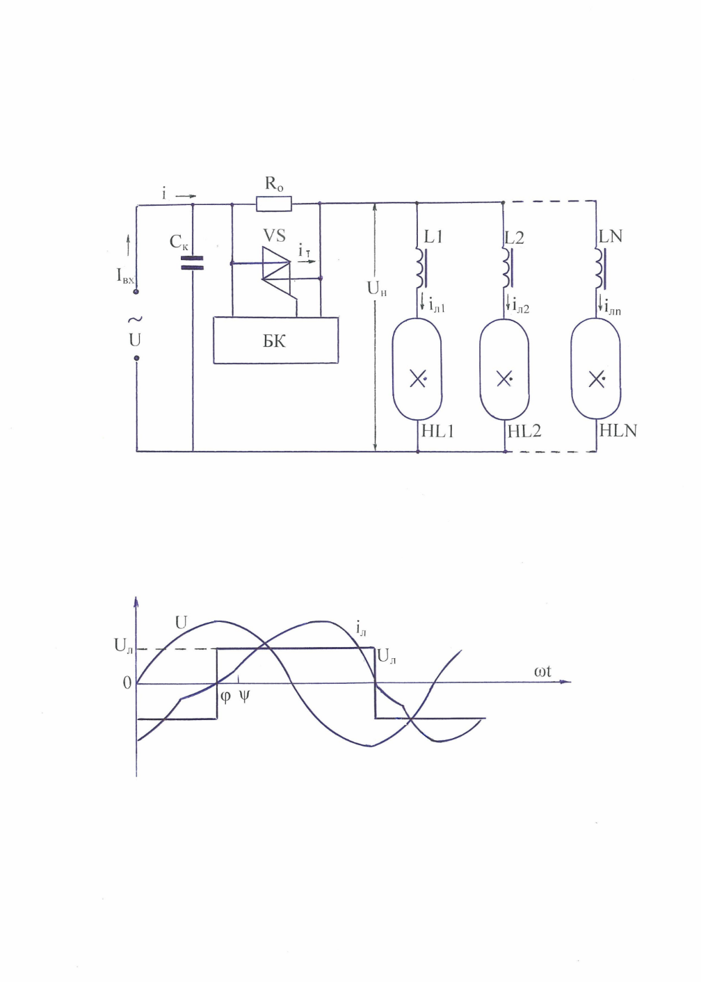

б)

Рис.1. а - Схема групового регулятора яскравості розрядних ламп,

б-діаграма роботи.

Проведені експериментальні дослідження регулятора показали, що при зниженні величини струму Іср ≈ на 35%, світловий потік РЛ знижується в два рази, що дає підстави стверджувати про можливість здійснення даного методу регулювання освітленості в установках зовнішнього освітлення [3,4]. Можливість такого регулювання надають, зокрема, натрієві лампи високого тиску.

На рисунку 2 наведений у відносних одиницях графік залежності величини світлового потоку Ф від величини діючого вхідного Івх і вихідного І струму регулятора для параметрів схеми: Ск = 40 мкФ и РЛ типу ДНаТ - 400.

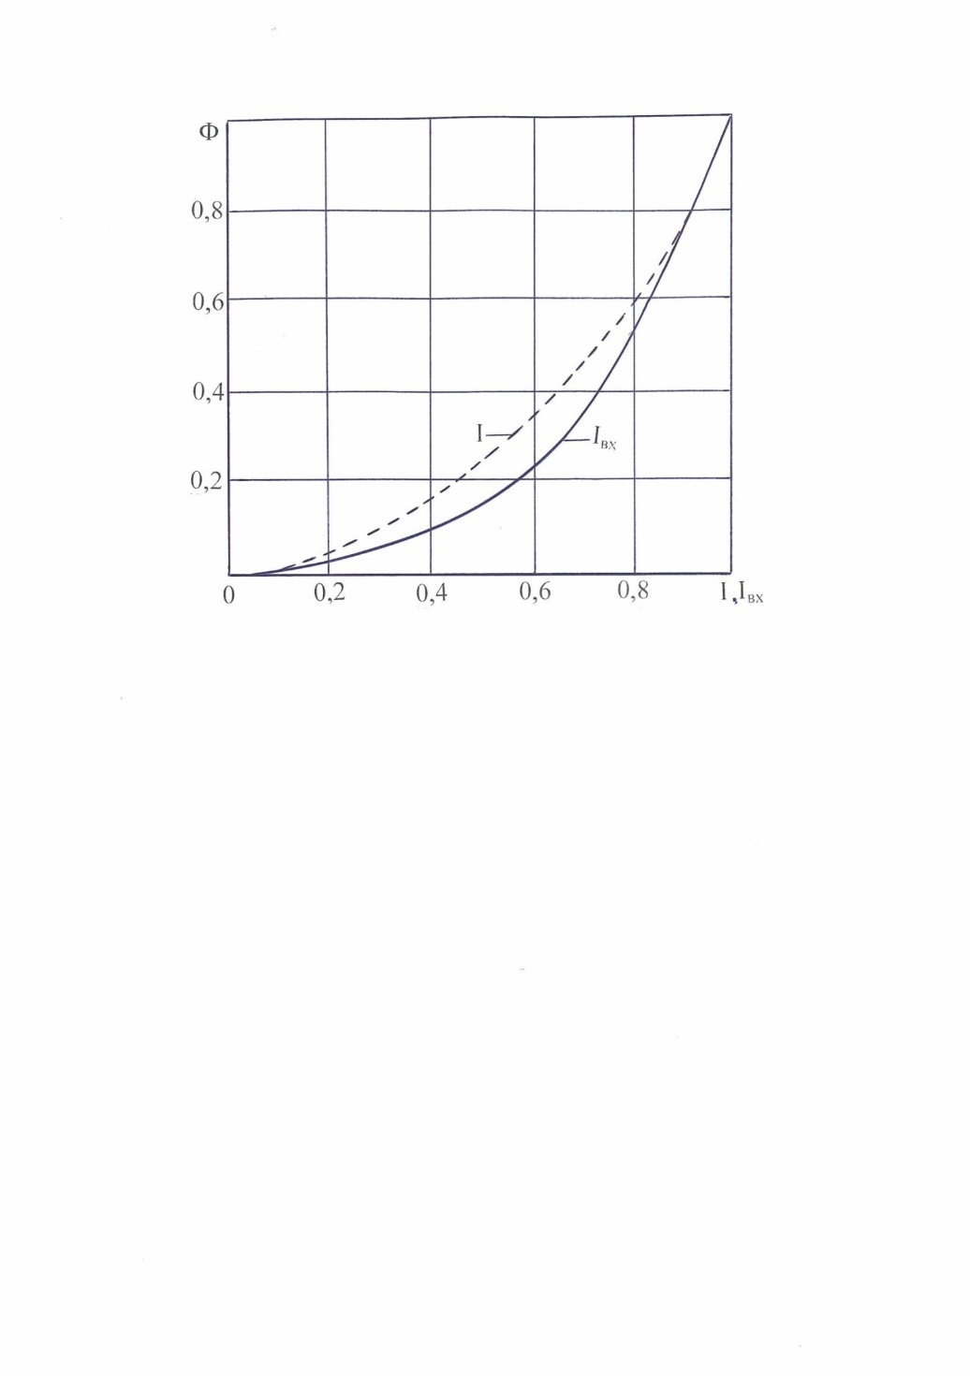

Рис.2. Залежність світлового потоку від струму (у відсотках) Ф =f(I) і Ф = f(Івх) для групового регулятора яскравості розрядних ламп типу ДНаТ-400.

Як свідчать наведені дані, спостерігається нелінійна залежність величини світлового потоку Ф від регулюємого параметру I, що дозволяє здійснювати регулювання освітленості в широких межах з задовільними техніко-економічними показниками.

**Література:**

1.Николаев П.П. Эффективность регулирования светового потока в установках наружного освещения.//Светотехника.-1991- №11.- С10-13.

2.Краснопольский А.Е. Пускорегулирующие аппараты для разрядных ламп. -М.: Энергоатомиздат.- 1998.- 207 с.

3.Рой В.Ф. Регулятор яскравості розрядних ламп високого тиску для установки зовнішнього освітлення / В.Ф.Рой, В.М.Поліщук, О.Ю.Поліщук // Комунальне господарство міст: ХНУМГ , Харків 2009. - №90. - С. 372-376.

4.Рой В.Ф. Комбінований (гібрідний) ПРА для ламп високого тиску/ В.Ф.Рой, В.М.Поліщук, О.Ю.Поліщук // Східно-Європейський журнал передових технологій. – 2010. - №3/10(450). - С. 46-48.